ODGOJNO – OBRAZOVNO PODRUČJE: SKRB O SEBI

OBAVLJANJE MALE NUŽDE

KAD OBAVLJAMO MALU NUŽDU IDEMO PIŠATI.
DA BISMO MOGLI OBAVLJATI MALU NUŽDU POMAŽU NAM BUBREZI I MOKRAĆNI MJEHUR KOJE SVI IMAMO U SVOJEM TIJELU.

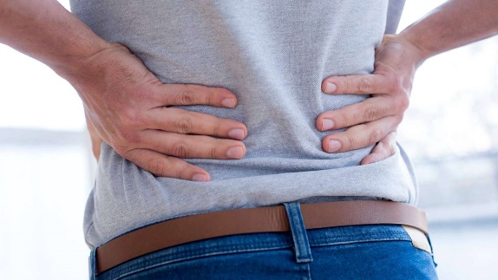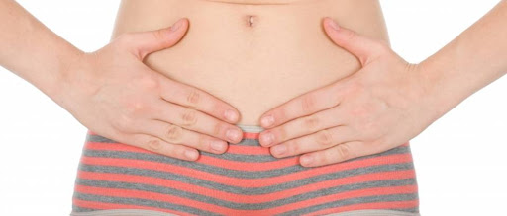

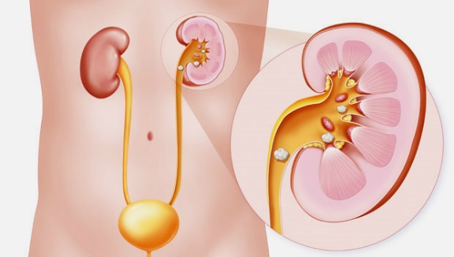

1. ZADATAK: POKAŽITE SVOJIM UKUĆANIMA GDJE SE NA VAŠEM TIJELU NALAZE BUBREZI, A GDJE MOKRAĆNI MJEHUR!

PRI ODLASKU NA WC DJEVOJČICE MORAJU OBRISATI ŠKOLJKU PRIJE NEGO SJEDNU.

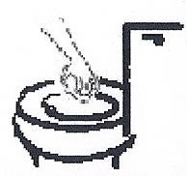

DJEVOJČICE OBAVLJAJU MALU NUŽDU TAKO DA SJEDNU NA ŠKOLJKU.
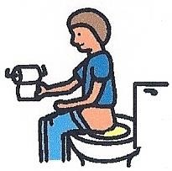

DJEČACI MOGU OBAVLJATI MALU NUŽDU U PISOAR I TO TAKO DA STOJE.
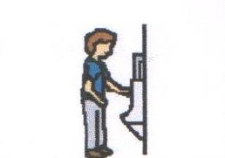

DJEVOJČICE SE NAKON OBAVLJENE MALE NUŽDE MORAJU OBRISATI TOALETNIM PAPIROM.

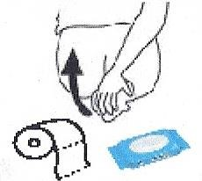

NAKON OBAVLJENE NUŽDE PUŠTA SE VODA.
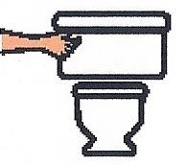

OBAVEZNO TREBA DOBRO OPRATI RUKE.
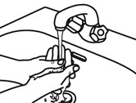

2. ZADATAK: PROČITAJ PITANJA I ZAOKRUŽI TOČAN ODGOVOR!

1. KAD IDEMO PIŠATI OBAVLJAMO:
A/ VELIKU NUŽDU
B/ MALU NUŽDU

2. ZA OBAVLJANJE MALE NUŽDE VAŽNI DIJELOVI TIJELA SU:
A/ NOGE I LICE
B/ GLAVA I RAMENA
C/ BUBREZI I MOKRAĆNI MJEHUR

3. NA SLICI PRONAĐITE I ZAOKRUŽITE BUBREGE!

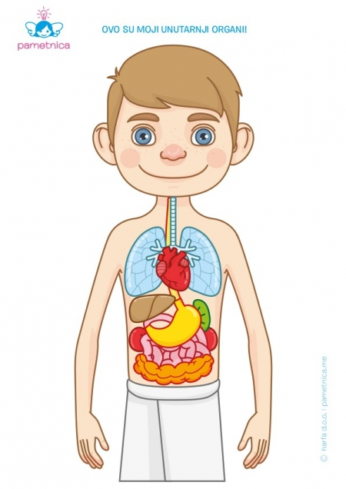

* Slike su uzete sa internetskih stranica:
https://simptomibolesti.com/wp-content/uploads/2018/03/mutna-mokraca-1-600x381.jpg
https://sarajke.com/wp-content/uploads/2019/08/bubrezni-kamenac.jpg
https://pametnica.harfa.hr/smanjenje3.php?fotka=06294843_mojeTijelo-UnutarnjiOrgani.jpg&sirina=450https://trecadobhrvatska.com/wp-content/uploads/2020/02/bubrezi.jpg
https://lh3.googleusercontent.com/proxy/-84nInh_7QUPrsQKpE9qNJSl-d9WKVQGUbgGcTg5aC3OEUx_M6G5_PmjHtbm0hMoJEDJwAnXSYJD3unLiSM9yv3yBevp_CEtNZ2A-N3WH9aUhrkQXnV6yLbBVUeDPU25cB_U58kuMlZcmd5hLV4_koCDf0R7ksleBMlZjR1bJGg

